Coordenadoria de Promoção de Políticas de Combate à Pobreza e Inclusão Social – CCOPI
Fundo Estadual de Combate à Pobreza - FECOP

ROTEIRO PARA ELABORAÇÃO DO DOCUMENTO “PRESTAÇÃO DE CONTAS E RELATÓRIO DE DESEMPENHO DO FUNDO ESTADUAL DE COMBATE À POBREZA – FECOP”

Fortaleza (CE), 2015

Apresentação

O presente roteiro contém orientações a serem observadas pelos técnicos dos órgãos da Administração Pública Estadual que trabalham com os projetos financiados pelo Fundo Estadual de Combate à Pobreza, para fins de elaboração do Relatório de Desempenho do FECOP.

O relatório consiste basicamente nas informações gerais relativas à gestão do Fundo, de competência da Gerência Executiva do FECOP, e a parte relativa ao acompanhamento dos projetos, de responsabilidade das setoriais.

O trabalho realizado pelas setoriais no âmbito deste relatório constitui-se em duas etapas:

- Relatório FECOP, no sistema SIAP - Sistema Integrado de Acompanhamento de Programas, onde é feito o acompanhamento individual de cada projeto, registrando as informações relativas a seu desempenho no semestre (atividades realizadas, metas executadas, municípios e quantidade de pessoas beneficiadas, etc.); e

- Mensagem FECOP, elaborado em editor de texto, contendo informações sobre a Secretaria, suas vinculadas, relação geral dos projetos (execução financeira, acompanhamento físico), bem como os resultados alcançados e as dificuldades enfrentadas no período, enfatizando, quando for o caso, As alternativas utilizadas na solução dessas dificuldades.

A mensagem é única para cada Setorial e suas respectivas vinculadas. Portanto, precisa ser consolidada pelo articulador FECOP de cada secretaria ou pessoa designada para cumprir esta função específica.

O módulo Relatório FECOP do SIAP foi desenvolvido com a finalidade de otimizar o registro das informações referentes ao planejado e executado por projeto, em períodos de referência específicos, para fins de elaboração do Relatório de Desempenho do Fundo Estadual de Combate à Pobreza.

Nesse módulo, os acompanhamentos são cadastrados pelas secretarias e suas vinculadas, sendo posteriormente validados pela Gerência Executiva do FECOP – GEF, após análise técnica focada na coerência entre o que foi planejado e realizado.

Ressalte-se que o Relatório de Desempenho do Fundo Estadual de Combate à Pobreza tem periodicidade semestral e atende aos princípios constitucionais que regem o funcionamento da administração pública, quanto à publicidade e transparência dos atos públicos e ao Decreto n.º29.910 de 29 de setembro de 2009, que em seu inciso VII, do art. 13 determina que o Conselho Consultivo de Políticas e Inclusão Social - CCPIS deverá dar publicidade aos critérios de alocação e uso dos recursos do FECOP, encaminhando semestralmente, à Assembléia Legislativa do Estado do Ceará, à Controladoria Geral do Estado (CGE) e ao Tribunal de Contas (TCE) relatório de desempenho físico-financeiro, no prazo de 60 (sessenta) dias após o encerramento do semestre. Dessa forma, este relatório constitui-se na prestação de contas do FECOP sobre a aplicação dos recursos.
Por esta e outras razões, as informações fornecidas devem possuir as seguintes características:

  - confiabilidade;
  - objetividade;
  - clareza;
  - coerência;
  - tempestividade; e
  - periodicidade.

Dessa forma, pretende-se que, com a leitura e compreensão desse roteiro explicativo, os responsáveis pelos projetos e os usuários do sistema estejam aptos a realizarem as atividades inerentes a este trabalho, de forma a fornecer informações consistentes para a composição do Relatório de Desempenho do Fundo Estadual de Combate à Pobreza.

I. Orientações para elaboração da Mensagem
Nome da Secretaria

1. Aspectos Gerais

Nesse espaço, deve-se resumir o papel da Secretaria no sistema estadual, sua missão e objetivos macros.

Em seguida, deve-se elencar o número de projetos da secretaria financiados pelo FECOP, seu valor programado para o período janeiro / junho de 2015. Citar valores e participação de outras fontes de financiamento nestes projetos. Caso os recursos do FECOP façam parte de contrapartidas, esse fato deve ser mencionado.

Deverão ser mencionados quantos destes projetos são de continuidade (já foram financiados com recursos do FECOP em anos anteriores), e quais são os projetos apresentados pela primeira vez em 2015.
Quadro 01 – Execução Financeira
MAPP | Projeto | Limite Anual | Limite Jan-Jun | Valor Empenhado |  | % |  | Valor Pago | %
Total
Fonte: Gerência Executiva do FECOP - GEF

Exemplo:

A Secretaria do Trabalho e Desenvolvimento Social – STDS, como coordenadora estadual das Políticas de Assistência Social, Segurança Alimentar e Emprego, Trabalho e Renda, tem a sua missão voltada para o desenvolvimento de programas, projetos, benefícios, serviços e ações de enfrentamento à pobreza.

Para viabilizar o cumprimento de seus objetivos, a STDS captou recursos adicionais do Fundo Estadual de Combate à Pobreza – FECOP, para execução de trinta e dois (32) projetos, que envolveu valores na ordem de R$ 71.998.524,60 (Setenta e hum mil, novecentos e noventa e oito mil, quinhentos e cinquenta e quatro reais e sessenta centavos, dos quais R$ 36.949.258,84 (Trinta e seis milhões, novecentos e quarenta e nove mil, duzentos e cinquenta e oito reais e oitenta e quatro centavos), foram programado para o período de janeiro a junho.

Os projetos apoiados pelo FECOP, no âmbito da STDS, estão agrupados por eixos de atuação conforme se segue: dezenove (19) destinaram-se à área de Assistência Social – hierarquizados nos serviços de proteção básica e especial; dois (02) à Segurança Alimentar e onze (11) voltados para a inclusão produtiva de seus beneficiários, por meio de ações de capacitação e de fomento.
Quadro XX – Execução Financeira STDS
MAPP | Projeto | Limite Anual | Limite Jan-Jun | Valor Empenhado | % | Valor Pago | %
8 | Realização das Ações de Qualificação para o "Criando Oportunidades: Qualificação Social Profissional do Trabalhador Cearense" | 2.907.712,90 | 726.928,90 | - | - | - | -
10 | Qualificações dos Internos do Centro Educacional e semi -liberdade para o Criando Oportunidade | 658.350,00 | 164.587,50 | - | - | - | -
12 | Juventude Cidadã | 3.619.407,37 | 3.619.407,37 | - | - | - | -
13 | Apoio a Famílias em Situação de Vulnerabilidade em 57 Municípios - ESTAÇÃO FAMÍLIA | 1.385.826,75 | 900.000,00 | 834.716,94 | 93% | 449.750,00 | 50%
14 | Novos Caminhos para Proteção e Profissionalização para Mulheres Vitimas de Violência | 274.000,00 | 162.468,82 | 158.297,85 | 97% | 158.297,85 | 97%
15 | Abrigamento de Crianças e Adolescentes em Situação de Abandono - Tia Júlia / ADOC (Abrigo Desembargador Olívio Câmara) | 4.882.762,50 | 2.847.153,90 | 2.266.874,16 | 80% | 2.259.824,16 | 79%
17 | Ceará Espaço de Vida, Arte e Educação | 6.566.973,00 | 3.609.258,00 | 3.054.465,57 | 85% | 2.798.510,97 | 78%
... | ... | ... | ... | ... | ... | ... | ...
Total |  | 71.998.524,60 | 36.949.258,84 | 21.377.767,40 | 58% | 19.371.490,65 | 52%
Fonte: Gerência Executiva do FECOP - GEF

2. Desenvolvimento

Esse item deve conter a relação dos projetos financiados pelo FECOP, agrupados em áreas específicas de atuação, quando for o caso, discorrendo sobre as suas características e realizações, destacando os projetos que mais contribuíram para cada eixo/área mencionada (quando houver).

Quando não houver essa subdivisão, deve-se discorrer normalmente acerca das características e realizações dos projetos vinculados à setorial, registrando, em qualquer caso, o acompanhamento físico e financeiro dessas ações.
Quadro 02 – Execução Financeira – Área X (se for o caso)
MAPP | Projetos | Limite Anual | Limite Jan-Jun | Valor Empenhado | % | Valor Pago | %
Sub Total
Fonte: Gerência Executiva do FECOP - GEF

Exemplo:

Os projetos desenvolvidos pela STDS incluem-se, segundo classificação da Gerência Executiva do FECOP, baseada no Decreto Nº 29.910, de 29 de setembro de 2009, no grupo de Projetos Assistenciais, nas modalidades Proteção Social Básica, Proteção Social Especial e Segurança Alimentar e Nutricional; e Projetos Estruturantes, na subcategoria Inclusão Produtiva Urbana.

Projetos Assistenciais:
- Proteção Social Básica, envolvendo os projetos de acolhimento, convivência e socialização de famílias e de indivíduos conforme identificação da vulnerabilidade apresentada;
- Proteção Social Especial, agregando os projetos que tem como foco as famílias e indivíduos em situação de risco pessoal ou social, cujos direitos tenham sido violados ou ameaçados;
- Segurança Alimentar e Nutricional, envolvendo os projetos que contribuem para a melhoria das condições de acesso a alimentos básicos de qualidade, em quantidade suficiente e modo permanente.

Projetos Estruturantes:
- Inclusão Produtiva Urbana que inclui os projetos de fomento e capacitação profissional, adequados às vocações locais, com vistas à inserção e reinserção no mercado formal de trabalho.
- Infraestrutura Comunitária, que envolve projetos de construção e reforma de equipamentos públicos que beneficiam toda a comunidade.

3.3.2.1. Projetos Assistenciais

Proteção Social Básica (Ação Preventiva)

Em 2014 foram apoiados com recursos do FECOP 10 projetos na categoria Proteção Social Básica que se destacam por prestar de forma articulada as seguranças afiançadas pela Política de Assistência Social por meio da inclusão dos beneficiários e de suas famílias nos serviços socioassistenciais e de outras políticas setoriais. Tal estratégia fortalece as potencialidades familiares e amplia o leque de oportunidades, promovendo a superação das situações de vulnerabilidade e risco social.

O orçamento total desta categoria para o ano de foi de R$27.370.000,00 (vinte e sete milhões e trezentos e setenta mil reais), sendo que o limite semestral foi de R$14.496.799,66 (quatorze milhões, quatrocentos e noventa e seis mil, setecentos e noventa e nove reais e sessenta e seis centavos). A execução foi de R$ 12.038.090,96 (doze milhões, trinta e oito mil, noventa reais e noventa e seis centavos), que corresponde a 83,03% do valor planejado para o período em análise, conforme mostra quadro a seguir:
Quadro 40 - Execução Financeira – Projetos da Categoria Proteção Social Básica
Nº | MAPP | Secretarias/Projetos | Limite Anual | Limite Jan-Jun | Valor Empenhado | % | Valor Pago | %
1 | 13 | Estação Família | 1.500.000,00 | 1.500.000,00 | 937.500,00 | 62,5 | 870.000,00 | 58
2 | 17 | Pólos de Convivência e Fortalecimento de Vínculos Sociais (ABC's, Circos e CIP'S) | 6.500.000,00 | 3.458.539,68 | 3.406.665,57 | 98,5 | 3.326.754,44 | 96,19
3 | 18 | Espaço Viva Gente | 2.000.000,00 | 1.002.999,98 | 1.003.030,42 | 100 | 1.001.657,41 | 99,87
4 | 19 | Famílias Desafios e Inclusão Social | 2.400.000,00 | 1.212.000,00 | 1.099.003,46 | 90,68 | 1.080.143,40 | 89,12
5 | 23 | Assistência Emergencial a Pessoas ou Grupos em Situação de Pobreza (Proteção Social Básica) | 2.200.000,00 | 1.200.000,00 | 1.036.950,00 | 86,41 | 841.350,00 | 70,11
6 | 24 | Fortalecimento da Rede Socioassistencial (Subvenção Social) | 2.700.000,00 | 900.000,00 | 346.510,00 | 38,5 | 0,00 | 0
7 | 25 | Cofinanciamento do Serviço de Proteção e Atendimento Integral à Família – PAIF | 7.300.000,00 | 3.652.500,00 | 3.442.500,00 | 94,25 | 2.800.800,00 | 76,68
8 | 32 | Investimento Cidadão | 670.000,00 | 387.760,00 | 196.065,99 | 50,56 | 159.105,99 | 41,03
9 | 34 | Terceira Idade Cidadã | 1.550.000,00 | 920.000,00 | 348.753,07 | 37,91 | 254.253,07 | 27,64
10 | 65 | Acesso de Pessoas com Deficiência à Inclusão Social | 550.000,00 | 263.000,00 | 221.112,45 | 84,07 | 221.112,45 | 84,07
Total |  |  | 27.370.000,00 | 14.496.799,66 | 12.038.090,96 | 83,03 | 10.555.176,76 | 72,81
Fonte: Gerência Executiva do FECOP (GEF)

Todas as ações da Proteção Social Básica têm como porta de entrada do Sistema Único da Assistência Social (SUAS) os Centros de Referência de Assistência Social (CRAS). O CRAS é uma unidade pública municipal, integrante do SUAS, localizado em áreas com maiores índices de vulnerabilidade e risco social, destinado à prestação de serviços socioassistenciais de proteção social básica às famílias e indivíduos, bem como à articulação destes serviços no seu território de abrangência e a atuação intersetorial na perspectiva de potencializar a proteção social.

O Projeto Estação Família capacita equipes técnicas municipais para trabalhar o desenvolvimento de competências familiares nos eixos de cognição, de relações e de direitos juntos às famílias, contribuindo para o empoderamento das mulheres.

A Proteção e Atenção Integral à Família (PAIF) é um serviço ofertado necessariamente no CRAS, de caráter continuado, com a finalidade de fortalecer a função protetiva das famílias, prevenir a ruptura de seus vínculos, e contribuir na melhoria de sua qualidade. O cofinanciamento dos PAIF constitui-se num grande avanço na forma de executar a Política da Assistência Social, alterando a lógica do financiamento entre o Município e o Estado, e desses com a União; e, permite viabilizar o atendimento das necessidades efetivamente identificadas nos territórios dos municípios, de acordo com sua natureza.

A Assistência Emergencial a Pessoas ou Grupos de Pessoas em Situação de Extrema Pobreza é uma ação continuada, que objetiva apoiar técnica e financeiramente os municípios nas despesas de custeio relativas a auxílios-natalidade e funeral, os quais se caracterizam como benefício da proteção social básica, assegurados pela Política da Assistência Social à populações em situação de risco, que se enquadram em critérios pré estabelecidos em dispositivos legais.

Registra-se, ainda, as ações dos serviços de convivência e fortalecimento de vínculos, implementadas através dos projetos voltados para idosos, deficientes, crianças e adolescentes em situação de vulnerabilidade social dentre outros. Nessa ótica, foram implementados os projetos Pólos de Convivência e Fortalecimento de Vínculos Sociais, Espaço Viva Gente, Investimento Cidadão, Terceira Idade Cidadã, Acesso de Pessoas com Deficiência à Inclusão Social, Famílias Desafios à Inclusão Social e Fortalecimento da Rede Socioassistencial (Subvenção Social Básica).

Nesse contexto, destacam-se os projetos Espaço Viva Gente, que se caracteriza como uma unidade pública integrante da rede socioassistencial com função de proteção social básica junto às crianças, adolescentes, jovens e famílias em situação de vulnerabilidade social, com o objetivo de prevenir os riscos sociais através da implementação de estratégias de arte-cultura, esporte e qualificação profissional para o desenvolvimento de potencialidades e o fortalecimento de vínculos familiares e comunitários.

Com o mesmo foco evidencia-se o projeto Pólos de Convivência e Fortalecimento de Vínculos Sociais cujo objetivo é fortalecer a cidadania de crianças e adolescentes na faixa etária de 06 a 17 anos que se encontram em situação de vulnerabilidade social, através de ações que visem o desenvolvimento de potencialidades e fortalecimento de vínculos familiares e comunitários. As atividades socioeducativas, estão consolidadas nos eixos estratégicos: esporte, nutrição, arte e cultura, informática e trabalho com as famílias. As ações são ofertadas nos contraturnos da escola, de forma que os usuários possam ter um atendimento complementar à jornada escolar. O referido projeto é executado em parceria com entidade comunitária, buscando a participação de representantes da sociedade civil e a divisão de responsabilidades na solução dos problemas vivenciados pelo público alvo. Cita-se ainda a municipalização da Unidade do Conjunto são Miguel em Caucaia como parte do reordenamento da Proteção Social Básica no Estado.

3. Aplicação de Recursos por Macrorregião

Analisar a distribuição espacial dos recursos aplicados, destacando os pontos mais relevantes, o porquê da concentração de recursos em determinadas regiões administrativas, os projetos que mais contribuíram para esta distribuição, eventuais problemas de execução em determinadas regiões, etc.
Quadro 03 – Distribuição dos Recursos Aplicados
Macrorregião | Empenhado | % | População Beneficiada | %
1-RMF
2-LITORAL OESTE
3-SOBRAL/IBIAPABA
4-SERTÃO DOS INHAMUNS
5-SERTÃO CENTRAL
6-BATURITÉ
7-LITORAL LESTE/JAGUARIBE
8-CARIRI/CENTRO SUL
22-ESTADO DO CEARÁ
TOTAL
Fonte: Gerência Executiva do FECOP - GEF

Exemplo:

Dos recursos empenhados no primeiro semestre de 2013, R$21.377.767,40 (vinte e um milhões, trezentos e setenta e sete mil, setecentos e sessenta e sete reais e quarenta centavos), tem-se que a Região Metropolitana de Fortaleza foi contemplada com 74,7%, seguida pela Macrorregião Cariri/Centro Sul, com 6,5%, enquanto que o Sertão Inhamuns apresenta-se com o menor índice de participação (2,0%).

Dados divulgados pelo IPECE no Anuário Estatístico do Ceará/2012 mostram que dos 8.606.005 hab. da população cearense, 42,99% residem na RMF e, destes, 67,56% na capital. Observa-se, portanto, um grande adensamento populacional concentrado na RMF e, principalmente, na capital. Diante desse quadro, pode-se inferir que a magnitude das refrações da questão social tais como pobreza, baixos rendimentos, desemprego, precariedade de emprego e falta de qualificação profissional, principalmente dos mais jovens, bem como situações de violência e toxicodependência, dentre outras, se intensificam mais nessa região, exigindo do poder público investimentos compatíveis com a dimensão dos problemas existentes.

Além disso, a concentração de recursos na Região Metropolitana de Fortaleza ocorre também pelos aspectos a seguir mencionados:

- Os projetos de Proteção Social Especial destinados ao atendimento às crianças e adolescentes em situação de vulnerabilidade social e abandono (abrigos), aos idosos, deficientes e mulheres vítimas de violência (abrigos) têm atuação centralizada no município de Fortaleza, apesar de atenderem um público de todo o Estado.
- Os projetos de Proteção Social Básica tais como: Ceará Espaço de Vida, Arte e Educação, Inclusão Social com Arte, Esporte e Educação e Famílias Desafios e Inclusão Social estão alocados na capital, que representa 40% dos recursos desta área. Tais ações estão voltadas para o atendimento às famílias, crianças e adolescentes em 10 unidades de ABC's, 02 circos escolas, 04 Centros de Inclusão Profissional (CIP), 07 Centros Comunitários e 01 Espaço Viva Gente (EGV).
- Na área do trabalho, os projetos Primeiro Passo, CE – Jovem e Garantindo a Acessibilidade tiveram 80% das suas ações centradas na capital em função da demanda por qualificação profissional entre os mais jovens, cuja maior concentração está em Fortaleza.

Quadro XX – Distribuição dos Recursos Aplicados 2013
Fonte: Gerência Executiva do FECOP - GEF

4. Principais Resultados e Dificuldades

Registrar os principais resultados obtidos durante o período, apresentando as dificuldades que interferiram no alcance de melhor desempenho e as oportunidades de melhoria que surgiram durante a implementação do projeto.

Os resultados devem ser listados por tópicos, devendo ser apresentados apenas aqueles mais significativos.

As dificuldades devem também ser itemizadas e indicadas as providências que foram ou estão sendo adotadas para superá-las, no caso dos projetos de continuidade.

Exemplo:

Resultados

- Ampliação do número de municípios co-financiados com o PAIF, de 103 para 148, co-financiados com o CRAS de 110 para 170 sendo 01 para cada município e 23 para Fortaleza;
- Ampliação do número de municípios co-financiados com o Benefício Eventual (auxílio natalidade e funeral) de 67 para 151 municípios;
- 73 municípios recebendo ações do projeto Estação Família;
- 6.699 crianças e adolescentes atendidos com serviços socioassistenciais;
- 244 pessoas com deficiência recebendo vales-transportes, para ter acesso à tratamentos especializados e educação;
- 8.368 pessoas beneficiadas com alimentação balanceada e de qualidade, ofertadas à população usuária do restaurante popular;
- 1.065 famílias atendidas com abordagens socioassistenciais;
- 1.873 pessoas atendidas com expedição de documentos;
- 175 crianças e adolescentes em situação de ameaça e violação de direitos abrigados e com direitos humanos fundamentais garantidos;
- 128 idosos em situação de risco pessoal e social, acolhidos na unidade de abrigo e com direitos assegurados;
- 2.975 jovens qualificados para o mercado de trabalho;
- 156 pessoas com deficiência, qualificadas para o mercado de trabalho;
- 1.488 pessoas com acesso aos direitos sociassistenciais;
- 250 jovens capacitados em empreendedorismo social;
- 39 municípios co-financiados com o Serviço de Proteção e Atendimento Especializado às famílias e indivíduos;
- 3.348 pessoas atendidas pelo Centro Regional Especializado de Assistência Social (CREAS).

Dificuldades

- Defasagem no valor dos recursos financeiros do Estado, repassados para os municípios que é de R$0,90 por família referenciada refletindo-se na diminuição da qualidade dos serviços prestados às famílias (último reajuste foi em 2009);
- Atraso no repasse dos recursos aos municípios, em função da morosidade no processo de obtenção do CNPJ do Fundo Municipal da Assistência Social em conformidade a nova natureza exigida pela Receita Federal (Instrução Normativa nº 1.143 de 01.04.2011);
- Ausência de Políticas Públicas para apoiar pessoas usuárias de drogas;
- Com a mudança de prefeito em vários municípios, houve substituição das equipes municipais, o que provocou atraso no início de várias ações;
- Inadimplência dos municípios, junto ao Governo Federal / Estadual, provocando atraso nas assinaturas de convênios;
- Demora na contratação das entidades executoras, devido aos processos administrativos e jurídicos exigidos pela legislação estabelecida.

- - - - - -
Obs1: A mensagem poderá agregar imagens (gráficos ou fotos) que a Secretaria julgar relevante para explicitar / demonstrar os resultados obtidos com a aplicação dos recursos do FECOP.

Obs2: Os exemplos foram retirados do texto da Mensagem da STDS, relativo ao primeiro semestre de 2013.

II. Orientações Para Realização do Acompanhamento no SIAP

- O acompanhamento deverá ser realizado por técnico (s) que conheça (m) com profundidade o projeto e sua execução.

- É fundamental que as informações cadastradas no sistema sejam fidedignas e representem o que foi realmente aprovado no projeto apresentado ao CCPIS e realizado no período analisado.

- Ressalte-se que caso o projeto tenha sofrido alterações de metas, indicadores, áreas de abrangência, etc durante o ano, devera ser considerado o que consta em sua última versão. As informações referentes ao programado devem ser exatamente iguais ao que consta em projeto.

- Recomenda-se que as informações que serão cadastradas no sistema sejam inicialmente registradas em um editor de texto para que sejam evidenciados erros ortográficos e analisadas incoerências. Essa recomendação resulta da evidência que constará no Relatório de Desempenho (Prestação de Contas), que será exatamente o que a setorial cadastrar.

- No caso do técnico não inserir diretamente as informações no sistema, delegando esta tarefa a um terceiro (usuário), poderá utilizar um editor de texto para realizar o acompanhamento e repassá-lo para cadastramento por usuário habilitado.

- A utilização de letras em caixa alta deve ser restrita ao exigido pelas regras gramaticais vigentes.

- Evitar a utilização de símbolos, negrito, itálico, sublinhado.

PASSO 1: ACESSO AO SISTEMA

Para acessar o sistema, deve-se entrar, no site www.seplag.ce.gov.br, selecionar no menu de serviços a opção Acesso a Sistemas e, em seguida, Guardião, como ilustrado na figura 1.

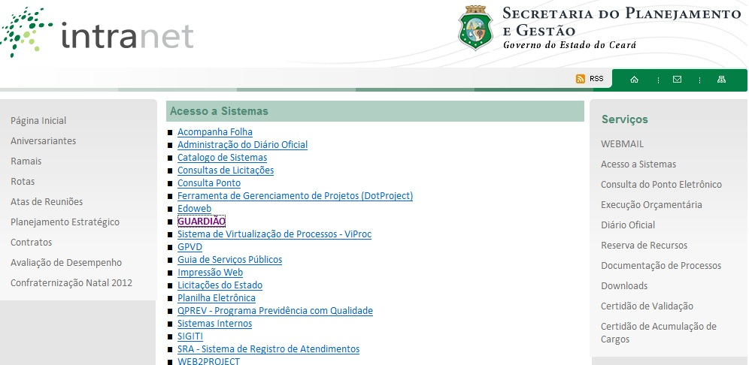
Figura 1: Tela de acesso ao Sistema

Em seguida, a janela de acesso ao guardião do sistema é apresentada. Nessa Tela, o usuário deve digitar o CPF e a senha de acesso, conforme está demonstrado na figura 2. Ao proceder dessa forma, o sistema apresenta a tela de seleção dos sistemas corporativos.

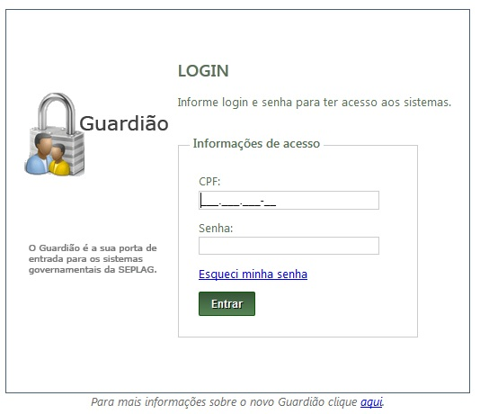
Figura 2: Tela do Guardião

No caso de ainda não ter senha de acesso ao guardião dos sistemas, o usuário pode solicitá-la através do link Solicitação de acesso. Somente a partir do encaminhamento desta solicitação à Seplag é que poderá ocorrer o cadastramento para acesso aos sistemas. Para solicitar acesso a um ou mais sistemas, deve-se clicar no botão “Quero me cadastrar e proceder ao preenchimento dos campos”.

A Seplag procederá à análise e, uma vez aprovada a solicitação, enviará por email uma senha provisória, que poderá ser alterada posteriormente. Uma vez cadastrado, e estando na página inicial do Guardião, o usuário selecionará o sistema desejado, no caso, o SIAP.

PASSO 2: INCLUSÃO / EDIÇÃO DE ACOMPANHAMENTO

Para ter acesso ao conjunto de rotinas para o acompanhamento dos projetos FECOP, o usuário, após entrar no SIAP, deverá clicar no menu Movimentos, na opção Relatório FECOP, conforme demonstrado na figura 3.

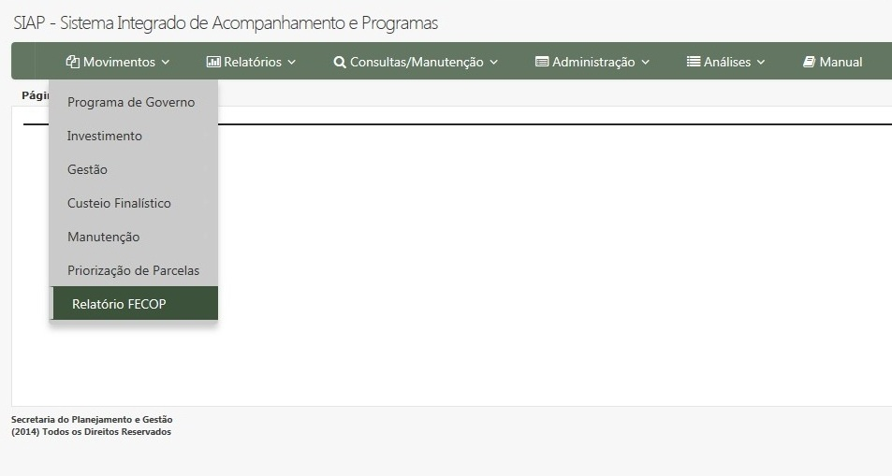
Figura 3: Menu Movimentos – Relatório FECOP

Em seguida, o sistema abrirá uma tela onde poderão ser visualizados diversos filtros, que objetivam facilitar a busca, tais como: secretaria, órgão, programa. Em alguns casos, dependendo do perfil do usuário, alguns desses campos já aparecem pré-selecionados, conforme ilustrado pela figura 4.

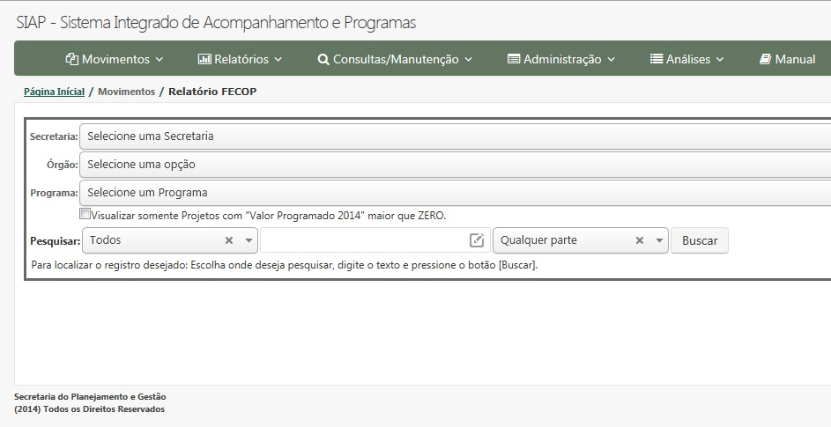
Figura 4: Tela inicial do Acompanhamento

Ao clicar no botão Buscar, o sistema disponibilizará um quadro com os projetos que contêm fonte FECOP, contendo os seguintes campos: número e descrição do projeto Mapp, status, prioridade, entidade, valor total e situação da validação do último acompanhamento. A figura 5 mostra esse quadro.

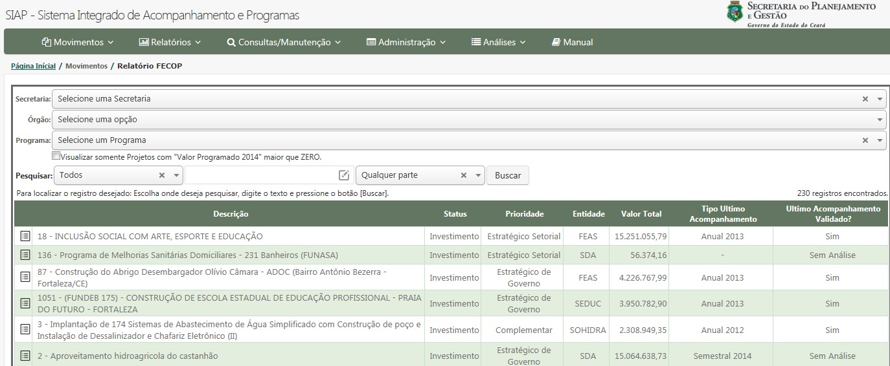
Figura 5: Listagem de projetos para acompanhamento

Logo depois, o usuário deverá então selecionar o projeto que deseja acompanhar e clicar no link Incluir acompanhamento, conforme ilustrado pela figura 6.

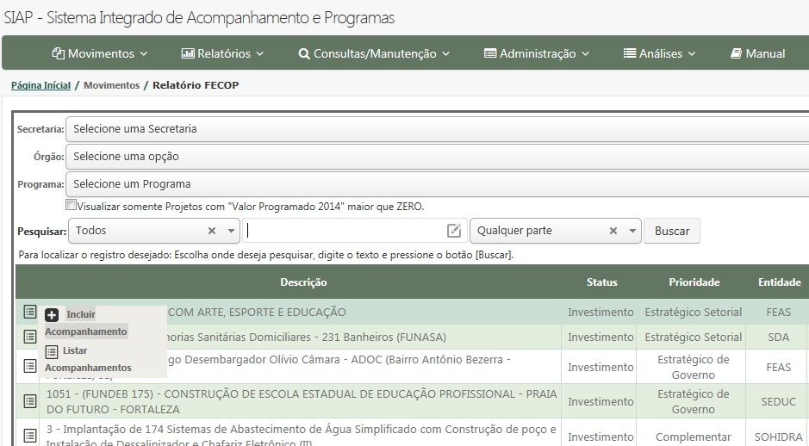
Figura 6: Inclusão / Listagem de acompanhamentos

A partir deste momento, o responsável pelo projeto e/ou usuário estará apto a efetuar o acompanhamento do projeto FECOP, seguindo as orientações apresentadas para o preenchimento dos campos que se apresentarão.

- Ano Ref.: 2015

- Tipo de Acompanhamento: Informar a que período se refere o acompanhamento, se semestral ou anual. No caso, será semestral.

- Objetivos: apresenta o objetivo geral e os objetivos específicos exatamente iguais aos que constam no projeto analisado e aprovado pelo CCPIS (campo já preenchido pela GEF).

- Público-alvo: qualifica e descreve os beneficiários do projeto em 2015, bem como informa os critérios utilizados para a sua seleção, exatamente como consta no projeto analisado pela GEF e aprovado pelo CCPIS (campo já preenchido pela GEF).

- Indicadores: informa os indicadores de resultado do projeto, exatamente iguais aos que constam no projeto analisado e aprovado pelo CCPIS (campo já preenchido pela GEF).

- Análise Qualitativa (Textual): Este é um dos campos mais importantes do acompanhamento. Nele, devem constar as informações gerenciais significativas, escritas de forma clara e objetiva, que possibilitem o conhecimento acerca do andamento da execução do projeto em toda a sua abrangência.

Em outras palavras, deve-se fazer uma descrição resumida do que foi realizado no período de referência, do que está pendente de conclusão, as providências e datas revisadas das entregas do projeto, quando for o caso.

Trata-se de apresentar informações que qualifiquem a situação atual do projeto, de modo a identificar de maneira oportuna e tempestiva as fragilidades e dificuldades na sua execução e as medidas adotadas para obtenção dos resultados planejados.

No caso em que houver recursos programados para o período em análise sem o respectivo empenho, bem como quando houver uma diferença muito significativa entre o valor empenhado e pago por projeto, deve ser feito um comentário explicando o motivo de tal ocorrência.

Nesse campo deve ser feita também uma análise quanto à distribuição de recursos por municípios (ver quadro abaixo) quando houver municípios com recursos empenhados sem população beneficiada, bem como o contrário: população beneficiada em municípios onde não foi houve empenho de recursos.

- Projeto FECOP: informa o nome exatamente igual ao que consta no projeto analisado e aprovado pelo CCPIS, que pode ser ou não igual ao nome utilizado no Mapp (campo já preenchido pela GEF).

- Meta Física Prevista: Informa todas as metas estabelecidas exatamente igual ao que consta no projeto analisado e aprovado pelo CCPIS (campo já preenchido pela GEF).

- Meta Física Executada: Deve-se informar, para cada meta estabelecida no projeto, o quanto foi alcançado no período de referência do acompanhamento. Não se trata aqui de informar a execução acumulada do projeto desde sua origem, mas somente a do período de referência. Para os casos em que não houver execução no período de referência, esse campo obrigatoriamente deverá ser preenchido com Meta não executada no período. A figura 7 mostra o campo referente à meta física devidamente preenchido.

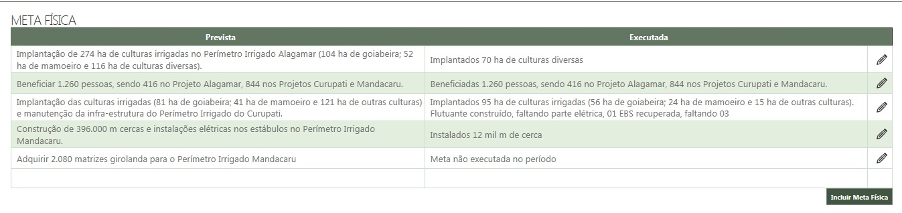
Figura 7: Detalhe da tela – Meta Física

- - - - - -
Obs3: No caso dos projetos de continuidade, existem as opções no sistema denominadas “Importar último acompanhamento” e “Incluir metas do acompanhamento anterior”, lembrando-se de atualizar os itens necessários.

- Municípios: Informa a regionalização da execução das metas. Neste campo, já virão serão preenchidas as seguintes colunas: região, municípios e valor empenhado respectivo. Deve-se, portanto, preencher o espaço em branco, relativo ao número de pessoas beneficiadas, conforme figura 8.

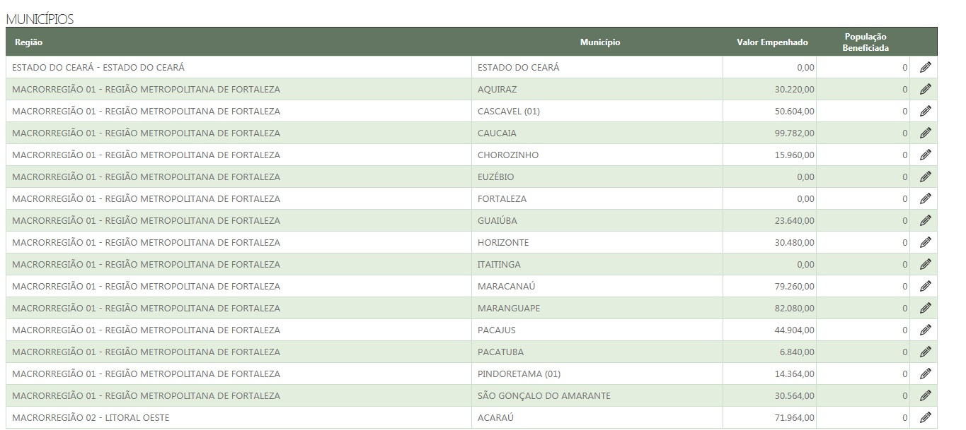
Figura 8: Detalhe da tela – Municípios

Fique Atento!

- Na coluna referente ao número de pessoas beneficiadas, deve ser informada a quantidade de pessoas beneficiadas somente no período de referência. Não se trata aqui de informar as metas estipuladas para o projeto ou as pessoas beneficiadas desde seu início.

- Ainda na coluna de pessoas beneficiadas deve ser informada a quantidade de pessoas beneficiadas, e não famílias. No caso do projeto utilizar famílias como unidade, fazer a conversão para pessoas.

- Não será possível alterar os valores empenhados por município. Caso haja empenho em algum município que não seja aquele onde de fato ocorreu a aplicação do recurso, isso deve ser citado e explicado na análise qualitativa do projeto.

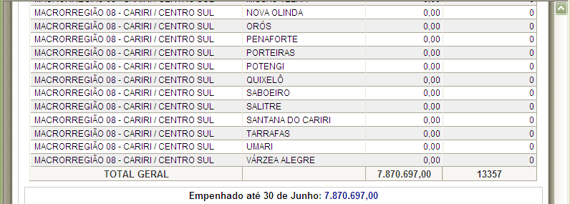
Figura 9: Detalhe da tela – Municípios

Após preencher todos os campos necessários, o usuário clicará no botão Concluir Acompanhamento para envio dos dados para análise.

PASSO 3: VALIDAÇÃO DA GEF

Após a conclusão do acompanhamento por parte da setorial, o status do acompanhamento passará para analisar SEPLAG.

A GEF verificará a conformidade entre o projeto e as informações cadastradas, e validará ou não o acompanhamento, quando não validado será informada a inconsistência para que a setorial providencie as alterações devidas.

Feitas as alterações o acompanhamento volta a ser analisado pela GEF até finalizar as informações para o relatório de desempenho.
Setorial conclui o acompanhamento
GEF Analisa
Não Valida
Valida
GEF justifica e devolve para a setorial
Setorial Atualiza

Quando se tratar de um acompanhamento já analisado pela equipe de analistas da GEF, o sistema apresenta, no final da página, o campo Análise Seplag.

Desta forma, o responsável pelo projeto/usuário pode saber se o último acompanhamento foi ou não validado, qual o nome do analista da GEF que analisou e quais foram suas observações (justificativa) para o caso de não validação.

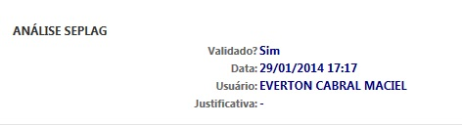
Figura 10: Detalhe da tela – Análise Seplag

